暨南大学本科实验报告专用纸
课程名称 高级语言程序设计 成绩评定
实验项目名称 投资方式对比 指导教师 张鑫源
实验项目编号 实验项目类型 C语言 实验地点
学生姓名 陆东平 学号 2019051090
学院 智能科学与工程学院 系 专业 信息安全
实验时间2020年4月8日 10：00～4月8日 11：00温度 ℃湿度
- 实验目的
运用所学的条件判断与循环等内容编写程序。
- 实验内容和要求
内容：Daphne以每年10%的利润投资100美元，即每年的收益是初始投资的10%，也就是每年10美元。Cleo以每年5%的利润投资100美元，即所得利息是当前余额的5%，包括以前增加的利息。输出经过多少年Cleo的投资价值超过Daphne的投资价值，并输出当时两人的投资价值。
要求：1、通过选择和循环语句实现。
- 年为正整数。
- 主要仪器设备
仪器：计算机
实验环境：visual studio
- 源程序
#include<stdio.h>
int main()
{
int Year;
double Value_C = 100, Value_D = 100;
for (Year = 0; Value_C <= Value_D; Year++)
{
Value_C = Value_C + Value_C * 0.05;
Value_D = Value_D + 10;
}
printf("it takes %d years for the value of Cleo's investment to exceed the value of Daphne's investment.\n", Year);
printf("The value of Cleo's investment:$%lf\nThe value of Daphne's investment:$%lf", Value_C, Value_D);
return 0;
}
- 实验步骤与调试
- 实验步骤：
流程图
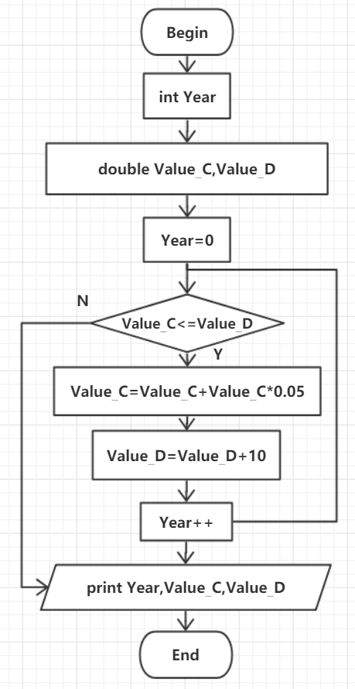

2、调试
错误发现：刚开始对于投资价值的数据类型定义为int型，导致结果错误。
修正：将投资价值的int型改成double型，结果正确。
- 实验结果与分析
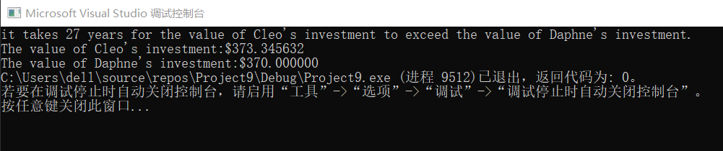
程序按照要求成功执行。

